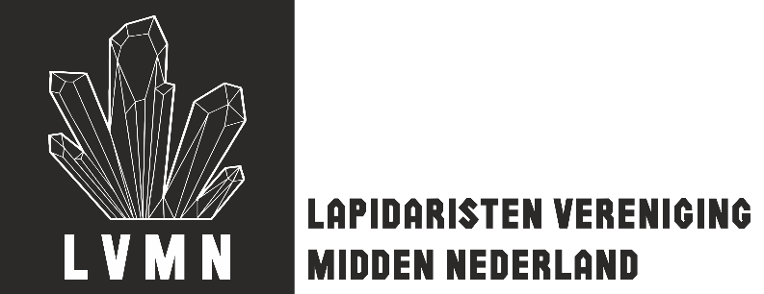
INSCHRIJFFORMULIER CURSUSSEN SEIZOEN 2020 - 2021

Inschrijving door:

Achternaam |  | Voornaam
Telefoon (mobiel) |  | E-mail

Opgave deelname, kruis aan 1e en 2e voorkeur (Zie voor details het Rooster 2020 – 2021!)

Activiteiten | Tijdstip en Smeed-/slijpleider | 1e voorkeur | 2e voorkeur
Smeden op de oneven weken | Maandagmiddag vroeg 12.00 – 14.15 bij Jan van den Berg
Maandagmiddag later 14.30 – 16.45
Bij Jan van den Berg
 | Maandagavond 19.30 – 21.45 bij Bas Oudewortel
 | Donderdagmiddag vroeg 12.00 – 14.15 bij Bas Oudewortel
 | Donderdagmiddag later 14.30 – 16.45 bij Bas Oudewortel
 | Donderdagavond 19.30 – 21.45 bij Jan Geelen
Vrijslijpen even weken | Maandagavond 19.30 – 21.45 bij Grarda Rensen en Peter Slingerland
 | Woensdagmiddag vroeg 12.00 – 14.15 bij Anke Peterse en Sanny Flink
 | Woensdagmiddag later 14.30 – 16.45 bij Anke Peterse en Sanny Flink
 | Woensdagavond 19.30 – 21.45 Bij Reinier Pilon
 | Donderdagavond 19.30 – 21.45 bij Jan Geelen
Vrijslijpen oneven weken | Woensdagavond 19.30 – 21.45 bij Jan Geelen
Kralengroep | Graag i.v.m. boekhouding ook opgeven als je hier al jaren aan deelneemt.
 | Andere geïnteresseerden kunnen zich op de reservelijst laten zeten.

Door ondertekening verklaar ik:

- Lid te zijn of p/o te worden van de LVMN. Dit is een voorwaarde voor deelname aan onze activiteiten.
- De LVMN niet aansprakelijk te stellen voor eventuele schade, die mij overkomt tijdens werkzaamheden op locatie en/of gebruik van de machines en gereedschappen van de werkgroep.
- Akkoord te gaan met de deelnemerskosten.

Naam en handtekening

Datum

Behoefte aan meer informatie over onze activiteiten?
Mail naar: lapidaristenmiddennederland@gmail.com en stel je vraag.

